Муниципальное казённое общеобразовательное учреждение
«Светлоярская средняя школа № 2 имени Ф.Ф. Плужникова»
Светлоярского муниципального района Волгоградской области.

Учебно-исследовательская работа
«Математика вирусных заболеваний»

Выполнила:
Сухарева Елена, учащаяся 10 «А» класс
Руководитель:
Разумная Татьяна Варламовна,
учитель математики

Светлый Яр 2019 г.

Содержание

Введение…………………………………………………………………………………2-3
1.Изучение геометрических форм вирусов……………………………………………3-6
1.1Виды и геометрическая форма вирусов………………………………………........3-5
1.2.Математическое обоснование геометрической формы вирусов…………….......5-6
2.Размножение и распространение вирусов…………………………………………..6-7
2.1.Исследование роста численности вирусов………………………………………..6-7
2.2.Исследование скорости распространения вирусного заболевания………...........7
3.Заключение……………………………………………………………………………8
4.Список литературы……………………………………………………………….......8

1
Введение
Первые упоминания о вирусных болезнях людей и животных встречаются в дошедших до нас письменных источниках древних народов. В них, в частности, содержатся сведения об эпизодах бешенства у волков, шакалов и собак и полиомиелите в Древнем Египте (II-III тыс. лет до н.э_. О натуральной оспе было известно в Китае за тысячу лет до нашей эры. Давнюю историю имеют такжежелтая лихорадка, на протяжении столетий косившая белых первопроходцев в тропической Африке и моряков. Печально известная''Испанка'', вызванная вирусом H1N1, возникла в 1918-1920 гг. Это самая сильная из известных эпидемий, унесшая по самым скромным подсчетам более 20 млн. жизней.
Вспышки вирусных заболеваний, таких как птичий грипп, свиной грипп, вирус Зика, вирус Эбола и т.д. и сегодня продолжают доставлять человечеству большие неприятности.

Актуальность работы
Уже не первый год зимой моя школа сталкивается с серьёзной проблемой – массовой заболеваемостью вирусными заболеваниями. Сначала заболевших было немного, но уже через неделю болела примерно восьмая часть школы. В итоге школа была закрыта на карантин.
Так как я интересуюсь изучением математики и биологии, то я попробовали посмотреть на проблему вирусных заболеваний с точки зрения математики.

Проблема исследования
Возник вопрос: «Чем обусловлена геометрическая форма возбудителей вирусных заболеваний и
почему вирусная инфекция распространяется так стремительно?».

Гипотеза
Возбудители вирусных заболеваний имеют такую геометрическую форму, которая позволяет им максимально заполнять имеющееся пространство. Процесс распространения вирусных заболеваний происходит в соответствии с математическими законами.

Цель исследования
1.Изучение геометрической формы вирусов.
2.Математическое обоснование геометрической формы вирусов.
3.Объяснение процессов распространения вирусов языком математики.

2

Задачи
1.Изучить особенности строения вирусов, а также их расположения в пространстве.
2.Доказать, что геометрическая форма вирусов обусловлена их стремлением занять наибольший объем клетки.
3.Доказать, что процесс размножения и распространения вирусов происходит по законам геометрической прогрессии.

Методы исследования
Метод научного познания:
• анализа и синтеза литературных источников и тематических сайтов Интернета;
• абстрагирования.
Математические методы:
• анализ данных.

1.Изучение геометрических форм вирусов
1.1.Виды и геометрическая форма
Вирусы- это мельчайшие живые организмы, размеры которых варьируются в пределах примерно от 20 до 300 нм. Вирусы могут воспроизводить себя только внутри живой клетки, поэтому они являются паразитами. Обычно они вызывают явные признаки заболевания. Попав внутрь клетки – хозяина, они выключают хозяйскую ДНК и дают клетке команду синтезировать новые копии вируса.
Зрелая вирусная частица покрыта защитной оболочкой - капсидом. Различают четыре типа капсидов вирусов: спиральный, икосаэдрический, продолговатый и комплексный.

Спиральный
Эти капсиды состоят из одного типа капсомеров, уложенных по спирали вокруг центральной оси.В центре этой структуры может находится центральная полость или канал. Такая организация капсомеров приводит к формированию палочковидных и нитевидных вирусов: они могут быть короткими и очень плотными или длинными и очень гибкими. Примером спирального вируса может служить вирус табачной мозаики.
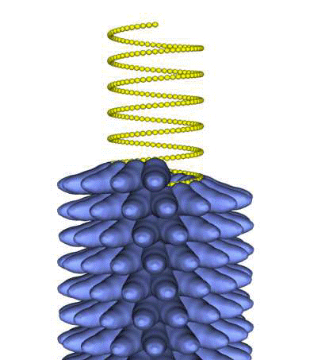
3

С точки зрения геометрии такие капсиды имеют форму Архимедовой спирали.

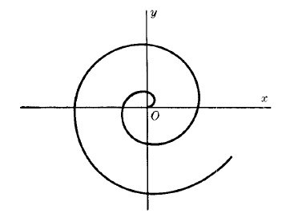
Икосаэдрический
Большинство вирусов животных имеют икосаэдрическую или почти шарообразную форму с икосаэдрической симметрией.

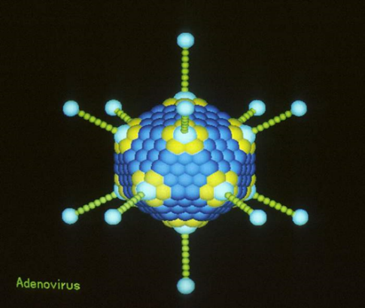

Многие вирусы, такие как ротавирус (вирус кишечного гриппа), имеют более двенадцати капсомеров и выглядит круглыми, но сохраняют икосаэдрическую симметрию.

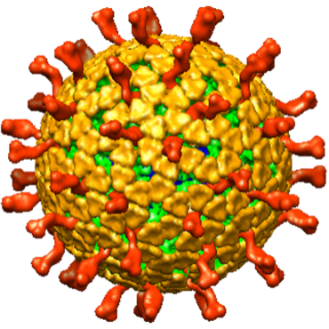

4

С точки зрения геометрии такие капсиды имеют форму икосаэдра.

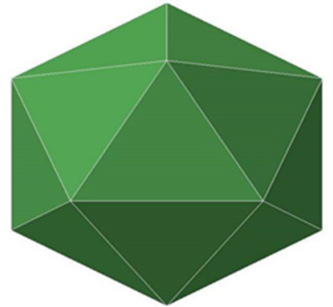
Продолговатый
Продолговатыми называют икосаэдрическиекапсиды, вытянутые вдоль оси симметрии.Такая форма характерна для головок бактериофагов.

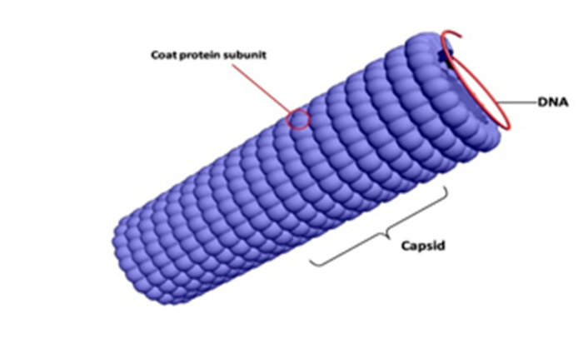
Головки бактериофагов имеют цилиндрическую форму.
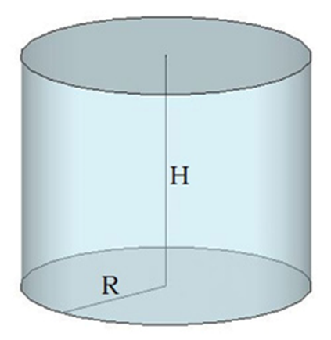

5
Комплексный
Форма этих капсидов ни чисто спиральная, ни чисто икосаэдрическая. Некоторые бактериофаги, имеют комплексный капсид, состоящий из икосаэдрической головки, соединённой со спиральным хвостом, который может иметь шестигранное основание с отходящими от него хвостовыми белковыми нитями. Этот хвост действует наподобие шприца, прикрепляясь к клетке – хозяину и затем выпрыскивая в неё генетический материал вируса.
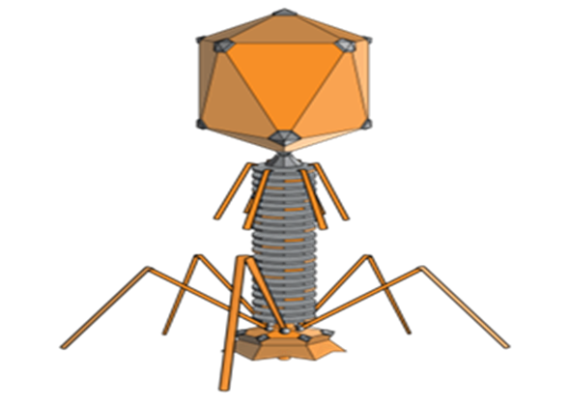
1.2.Математическое обоснование геометрической формы вирусов
Возникает вопрос: чем же обусловлена геометрическая форма вирусов? Попробуем ответить на этот вопрос на примере аденовируса. Вероятно, дело в том, что среди правильных многогранников икосаэдр представляет собой одно из лучших приближений к сфере. Икосаэдр плотнее всего прижимается к своей вписанной сфере.
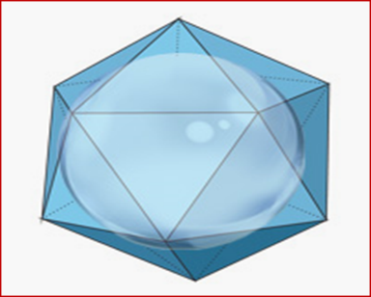
Для сравнения куб, описанный около сферы, оставляет незаполненным собой довольно большое пространство.
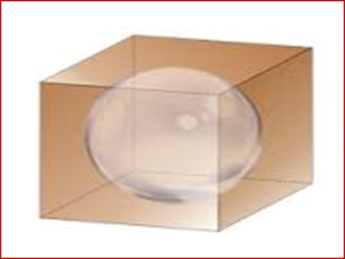
6
Попробуем подтвердить наше предположение вычислениями. Размер аденовируса примерно 30 нм. в диаметре. Рассчитаем по формуле радиуса вписанной сферы величину ребра, а затем примерный объём икосаэдра:
$$r= \frac{1}{12}\sqrt{42+18\sqrt{5}}a= \frac{1}{4\sqrt{3}}\left(3+\sqrt{5}\right)a$$

2.Размножение и распространение вирусов

2.1.Исследование роста численности вирусов
Только один вирус через двое суток после попадания в клетку человека способен дать потомство около 1 млрд вирусов.
Числовая последовательность, составленная на основе приведенных данных:
1, 1000,1000000,1000000000,… .
Следовательно, размножение вируса подчиняется формуле n-ого члена геометрической прогрессии:
$$B_{n}=b_{1}q^{n-1},где q=1000$$

2.2.Исследование скорости распространения вирусного заболевания
В качестве материалов для исследований я взяла данные по заболеваемости по школе в период с 19.01 по 12.02.2019 г., которые мне предоставила медработник Ежова Елена Геннадьевна.
Начальная школа
Дата | 19.01 | 20.01 | 21.01 | 22.01 | карантин | 08.02 | 09.02 | 10.02 | 11.02 | 12.02
Количество отсутсвующих | 19 | 20 | 24 | 44 |  | 15 | 16 | 13 | 9 | 6
Основная и средняя школа

Дата | 19.01 | 20.01 | 21.01 | 22.01 | карантин | 08.02 | 09.02 | 10.02 | 11.02 | 12.02
Количество отсутсвующих | 28 | 27 | 53 | 58 |  | 29 | 31 | 20 | 21 | 20

7
Всего по школе
Дата | 19.01 | 20.01 | 21.01 | 22.01 | карантин | 08.02 | 09.02 | 10.02 | 11.02 | 12.02
Количество отсутствующих | 47 | 47 | 77 | 102 |  | 44 | 47 | 33 | 30 | 26

Произведя несложные расчеты, обнаруживаем, что до карантина распространение вирусного заболевания в целом подчинялось формуле n-ого члена геометрической прогрессии:
$b_{n}=b_{1}q^{n-1}$,где q ≈ 1,5.
После карантина ситуация была более спокойной. Снижение количества заболевших также происходило в соответствии с формулой n-го члена геометрической прогрессии при q ≈ 0,8.

3.Заключение
На сегодняшний день вирусные инфекции являются ведущей причиной заболеваемости во всем мире. Поэтому проблема их изучения актуальна как никогда. Исследование особенностей и расположения вирусов в пространстве, а также особенностей размножения этих микроорганизмов позволило мне сделать следующие выводы:
1.Вирусы представляют собой некоторые геометрические тела, поверхности которых используются с наибольшей выгодой для проникновения в клетки человека.
2.Рост численности вирусов, а также скорость распространения вирусного заболевания подчиняется законам геометрической прогрессии.
В процессе выполнения работы мне удалось найти области соприкосновению двух интересующих меня наук: математики и биологии.
4.Список литературы
1.Вилляреал Л. Вирус: существо или вещество? // В мире науки. 2005. - №3.
2.Кобринович Ю.О. Вирусы. [http://zhurnal.lib.ru 13.02.09].
3.Заренков Н.А. Биосимметрика 2009. 320 с.

8

